
学校代码：
学 号：


本科毕业设计说明书
（

题 目：图书馆管理系统的图书流通管理
学生姓名：
学 院：信息工程学院
系 别：计算机系
专 业：软件工程
班 级：软件08-2
指导教师：

二 〇 一 二 年 六 月

摘 要
随着现代科学技术的进步，人类社会正逐走向信息化。图书馆拥有丰富的文献信息资源，是社会信息系统的重要组成部分，在信息社会中的作用愈来愈重要。我国图书馆计算机等信息技术的应用起步于20世纪70年代末期，随着改革开放的步伐得以迅速发展，特别是90年代以后，我国图书馆信息网络建设取得了较大发展，图书馆信息化建设迈上了一个新台阶。

随着国内教育水平的不断进步，我国教育事业发展蒸蒸日上，办学条件日趋改善，随之带来的是学校的数据信息越来越庞大，越来越不易管理，表现比较明显的就在学校的图书馆管理方面。

学校的图书馆藏书在规模上越来越大，图书馆的日常管理和维护工作日益繁重，以往传统的人工管理方法是一种封闭式管理，通过卡片登记借阅信息，只能实现有限的流通，而且登记的纸质档案也不利于长期保存，使得图书馆不能发挥应有的作用；即使是实现了正常流通的，也不能提供管理上需要的各种信息，如本馆各种资料分布及借阅（流通）情况。

本文介绍了在Borland Delphi7 Studio Enterprise环境下开发图书管理信息系统的过程。文章介绍了图书馆管理信息系统的系统分析部分，包括可行性分析、图书借阅流程分析等；系统设计部分主要介绍了系统功能设计和数据库设计及代码设计；系统实现部分说明了几个主要模块的算法，本系统界面友好，操作简单，比较实用。

关键词：计算机；图书管理系；数据库设计；Delphi开发

Abstract
Along with the progress of modern science and technology, human society is driven to informatization. Libraries have abundant literature information resources, social information system is an important part of the role in the information society, more and more important. Chinese library computers started in the application of information technology in the late 1970's, along with the reform and opening-up develop rapidly, especially after 1990s, the library information network construction in China has made great development.
Owing to the constantly advancement of domestic education, China's education career develops day by day, and managerial condition is improving, these changes bring many problems. For example, school’s information become more and more huge, and it’s not easy to manage.
The school library management is obvious. As we all known, the school library collection is expanding continually in the scale, tasks of day-to-day management and maintenance become more and more onerous. However, the traditional artificial management method is a closed management which only realizes the limited circulation through the card borrowing registration information. What’s more, it was not suited to long-term preservation, and can’t make libraries play full role. Even if realize the normal flow, it also can't provide needs of various information, such as the library‘s material distribution and lending (circulation).
This paper introduces in Borland Delphi7 Studio Enterprise environment development books management information system process .This paper introduces the library management information system of analysis parts, including the feasibility analysis, library process analysis. System design part mainly introduced the system function design and database design and code design , System realize part of several major modules illustrates the algorithm, this system friendly interface , the operation is simple, is more practical.
Keywords: Computer ; Library management system ; Database design ;Delphi development
目 录
引 言 1
第一章 需求分析 2
1.1开发背景 2
1.2定义 2
1.3用户要求 2
1.3.1 管理员登录 2
1.3.2读者管理 3
1.3.3图书管理 3
1.3.4图书借阅 3
1.3.5图书归还 3
1.3.6预约清单 4
1.3.7图书罚款 4
1.4 系统开发环境与工具 4
第二章 系统设计 5
2.1问题分析 5
2.1.1读者管理 5
2.1.2图书管理 5
2.1.3图书流通管理 6
2.2系统流程分析 7
2.2.1系统业务流程 7
2.2.2系统数据流程： 7
2.3系统功能分析 8
2.3.1读者管理 8
2.3.2图书管理 9
2.3.3图书流通管理 10
2.4数据库设计 11
2.4.1静态数据 11
2.4.2动态数据 11
2.4.3数据字典 12
2.4.4数据库逻辑结构设计 16
第三章 主程序及登录窗体设计 17
3.1概述 17
3.2登录窗体设计 17
3.2.1窗体设计 17
3.2.2窗体程序代码 17
3.3主窗体设计 18
3.3.1窗体设计 18
3.3.2窗体程序代码 19
第四章 读者管理模块设计 23
4.1完成读者类别设置功能 23
4.1.1窗体设计 23
4.1.2运行结果 23
4.2完成读者档案管理功能 23
4.2.1窗体设计 23
4.2.2窗体代码 24
4.2.3运行结果 26
第五章 图书管理模块设计 27
5.1完成图书类别设置功能 27
5.1.1窗体设计 27
5.1.2运行结果 27
5.2完成图书档案管理功能 27
5.2.1窗体设计 27
5.2.2窗体代码 28
5.2.3运行结果 31
第六章 图书流通管理模块设计 32
6.1完成图书借阅功能 32
6.1.1窗体设计 32
6.1.2窗体程序代码 32
6.1.3运行结果 35
6.2完成图书归还功能 35
6.2.1窗体设计 35
6.2.2窗体程序代码 35
6.2.3运行结果 36
6.3完成逾期清单功能 37
6.3.1窗体设计 37
6.3.2窗体程序代码 37
6.3.3运行结果 38
6.4完成图书罚款功能 38
6.4.1窗体设计 38
6.4.2窗体程序代码 38
6.4.3运行结果 39
第七章 系统使用说明 40
7.1程序安装 40
7.2运行程序 40
结 论 41
参考文献 42
谢 辞 43

图表清单
图2-1系统业务流程图 7
图2-2系统数据流程图 8
图2-3图书管理系统功能模块图 8
图2-4读者类别设置功能模块图 8
图2-5读者档案管理功能模块图 9
图2-6图书档案管理功能模块图 9
图2-7图书档案管理功能模块图 9
图2-8图书借阅功能模块图 10
图2-9图书归还功能模块图 10
图2-10逾期清单 10
图2-11图书罚款功能模块图 11
图2-12数据库表 16
图3-1登陆截图 17
图3-2主窗体截图 19
图4-1读者类别设置截图 23
图4-2读者档案管理截图 26
图5-1图书类别设置截图 27
图5-2图书档案管理截图 31
图6-1图书借阅截图 35
图6-2图书归还截图 36
图6-3逾期清单截图 38
图6-4图书罚款截图 39
表2-1 出版社 12
表2-2读者类型 12
表2-3读者信息 12
表2-4管理员 13
表2-5书架 13
表2-6图书罚款 13
表2-7图书管 14
表2-8图书归还 14
表2-9图书借阅 14
表2-10图书管理 15
表2-11图书信息 15

引 言
随着电子计算机和通信技术的发展，人类已经逐渐地进入信息化社会。信息和材料、能源一样成为一种社会的基本生产资料，在人类的社会生产活动中发挥着重要的作用。同时人们对信息和数据的利用与处理也已进入自动化、网络化和社会化的阶段，因此，开发相关的管理信息系统已经成为各行各业的必要和必需了，管理信息系统作为一门边缘学科，集管理科学、信息科学、系统科学、现代通信技术和电子计算机技术于一体，可以解决企业或组织所面临的问题，对内来看，可以提高工作效率；对外来看，获得竞争优势。
该图书馆工作大部分还是进行着手工管理，工作起来效率很低，并且不能及时了解图书馆各类图书的存库，学生们比较需求的图书等等，不便于动态及时地调整图书结构，以便更好地适应当前学生的借阅需求。手工管理还存在这许多弊端，由于不可避免的人为因素，经常造成数据的遗漏、误报。计算机信息化管理有着储存信息量大、速度快等许多优点，提供给我们的处理信息及时快捷，同时也提高了我们工作人员的自身素质。

第一章 需求分析

1.1开发背景
随着科技的发展，计算机应用越来越普及，各行各业配置电脑等计算机设备的所需成本也越来越小。与之相对应的是随着国内教育体制的逐渐完善，学校所承载的信息数据也越来越多，多到已经用人工处理开始不方便起来的地步，这其中又以图书馆最为严重，所以图书馆采取信息化管理势在必行。
图书馆的信息化管理给图书馆带来的最显著的改变就是信息录入和图书流通的速度会大大的提高，信息流通的准确性也大大加强。有利的促进了图书馆的图书流通率和服务水平的提高。
市面上也有很多图书管理系统，但是大多都是比较小型的管理系统，逻辑功能比较简单，甚至功能模块紊乱，不便于管理，明显已经不能满足现在高校的需求。图书馆管理系统的核心部分也以图书流通为核心。要想增强图书管理系统的功能，使其更强大，操作起来更方便快捷，首先要考虑的是将图书流通功能模块升级。

1.2定义
图书管：存放学校图书，管理学校图书流通的部门。
图书管理系统：用户通过这个信息管理软件实现对学校图书及用户信息的信息化管理。
管理员：通过图书管理系统管理图书流通的用户，通过用户名，密码可登录图书管理系统后台，对图书管的信息流通进行管理。
用户：指一般用户，能在图书管借阅书籍，根据用户类型不同，借书权限也不相同。

1.3用户要求

1.3.1 管理员登录
管理员输入用户名，密码后能进入图书管理系统，具有对图书管理系统的信息的处理功能。

1.3.2读者管理
读者管理具有读者类别设置，读者档案管理两个功能。
1.读者类别设置
(1)读者类别设置能够定义读者的类型，读者能借阅的图书册数，期刊册数，续借次数，还能设置读者的阅读范围（图书，期刊）；
(2)读者类别设置必须有读者类别的搜索功能，且支持模糊搜索；读者类别设置窗口具有增删改查基本功能。
2.读者档案管理
(1)读者档案管理记录着所有读者的基本信息（姓名，性别，联系方式，读者类型，等等）；
(2)读者档案管理具有对档案的增，删，改，查功能，且支持模糊查询。

1.3.3图书管理
图书管理具有图书类别设置和图书档案管理两个功能。
1.图书类别设置
(1)设置图书类别的基本信息（类型名称，可借天数，类型名称）；
(2)具有对图书类别信息的增，删，改，查的基本功能；
(3)对图书类别信息的搜索支持模糊查询。
2.图书档案管理
(1)设置图书档案的基本信息（作者，书名条形码，出版社，等等）；
(2)具有对图书档案信息的增，删，改，查的基本功能
(3)对图书档案信息的搜索支持模糊查询。

1.3.4图书借阅
1.图书借阅需要输入读者信息和图书借阅信息，才能借书；
2.输入读者信息和图书信息时，既可以按条形码输入查询，也可以按编号输入查询。

1.3.5图书归还
1.图书归还能查询所有未归还的图书；
2.图书归还的查询功能支持模糊查询；
图书归还能将指定的图书归还，如果逾期还会对其读者应该罚款的数目写入数据库；
图书归还页左上角显示所有借出的图书数量。

1.3.6预约清单
1.逾期清单能查询所有借出的书籍过期未归还的书籍信息和读者信息；
2.查询可根据读者编号或者图书编号或者读者姓名综合查询，根据单独条件查询，模糊查询；
3.在逾期清单功能页面左上角显示借阅逾期数量。

1.3.7图书罚款
1.图书罚款具有查询所有读者借阅图书逾期未还的信息；
2.查询功能支持按读者编号，图书编号，读者姓名单独查询，也可综合查询，也支持模糊查询；
3.图书罚款功能可收回读者因为逾期借阅所应该缴纳的费用。

1.4 系统开发环境与工具
1.硬件环境：奔腾4处理器，主频2G以上，内存要求512M以上，网卡100M。
2.软件环境：Win7操作系统，SQL-SERVER2005。
3.开发工具：Boland-Delphi7，Microsoft-Visio，SQL-SERVER2005。

第二章 系统设计

2.1问题分析

2.1.1读者管理
读者管理包括：读者类型设置，读者档案管理。
1.读者类型设置：搜索，新增，删除，保存，退出。
搜索：根据读者类型搜索，搜索的结果包括（类型，图书册书，期刊册书，续借次数，限制图书，限制期刊）；
新增：新增读者类型，包括字段（类型，图书册书，期刊册书，续借次数，限制图书，限制期刊），单击“保存”；
修改：可修改数据库中的读者类型信息（类型，图书册书，期刊册书，续借次数，限制图书，限制期刊）；
删除：删除读者类型信息；
退出：退出读者类型设置窗口。
2.读者档案管理：搜索，新增，删除，保存，退出。
搜索：可根据条形码搜索，可根据编码搜索，也可根据姓名搜索，或者输入多个条件综合搜索，搜索结果包括（条形码，编号，姓名，性别，类型，联系方式，有效证件，证件号码，借阅次数，出生日期，登记日期，有效期至，期刊借阅数，操作员）；
新增：输入项（条形码，编号，姓名，性别，类型，联系方式，有效证件，证件号码，借阅次数，出生日期，登记日期，有效期至，期刊借阅数，操作员）；
修改：输入项（条形码，编号，姓名，性别，类型，联系方式，有效证件，证件号码，借阅次数，出生日期，登记日期，有效期至，期刊借阅数，操作员）；
删除：删除图书档案管理。

2.1.2图书管理
图书管理包括：图书类型设置和图书档案管理。
1.图书类型设置：搜索，新增，修改，删除。
搜索：可模糊搜索，也可按条件精确搜索（搜索条件：类型编号，类型名称），搜索结果显示字段（类型编号，类型名称，可借天数）；
新增：新增信息包含字段（类型编号，类型名称，可借天数）；
修改：修改信息包含字段（类型编号，类型名称，可借天数）；
删除：删除图书类型信息。
2.图书档案管理：搜索，新增，修改，删除。
搜索：搜索图书档案信息包含字段（条形码，编码，书名，作者，译者，ISBN，类型，出版社，页码，价格，操作员，书架名称，是否注销，简介）；
新增：新增图书档案信息；
修改：修改图书档案信息；
删除：删除图书档案信息。

2.1.3图书流通管理
图书流通管理包括：图书借阅，图书归还，逾期清单，图书罚款。
1.图书借阅：输入读者信息（可选输入项为：编码，条形码），以及借阅图书信息（可选输入项为：编码，条形码），回车键匹配借阅信息，单击“确定借阅”，完成图书的借阅。生成借阅信息包括（编号，书名，借出时间，状态，应还时间，出版社，书架）
2.图书归还：搜索，归还所选图书
搜索：检索的图书信息包括（借阅编号，图书借阅，姓名，续借次数，读者编号，操作员，状态，借阅时间，书名，应还时间）；
归还图书：归还图书时判断是否逾期，并根据逾期时间计算罚款费用且保存应罚款费用。
3.图书罚款：搜索，图书罚款
搜索：检索图书罚款信息包括（罚款编号，姓名，读者编号，图书编号，书名，罚款金额，罚款日期，实收金额，应付金额，是否交付，备注）；
收回罚款：收回逾期罚款金额。

2.2系统流程分析

2.2.1系统业务流程
1.系统业务说明
(1)管理员往图书管理系统里采集读者，图书信息；
(2)读者借书，找管理员登记借阅信息；
(3)读者还书，找管理员登记还书信息，若逾期，交纳逾期罚款；
(4)借阅图书，逾期清单，图书罚款，归还图书等信息，都保存在数据库表里。
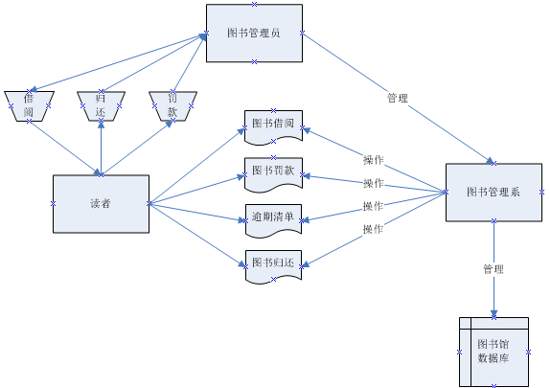
2.系统业务流程图
图2-系统业务流程图

2.2.2系统数据流程：
1.系统主要数据包括：读者信息，管理员信息，图书信息，图书借阅信息，图书归还信息，图书罚款信息，逾期清单信息；所有信息都由管理员操作图书管理系统完成，把相应信息写入数据库保存起来。

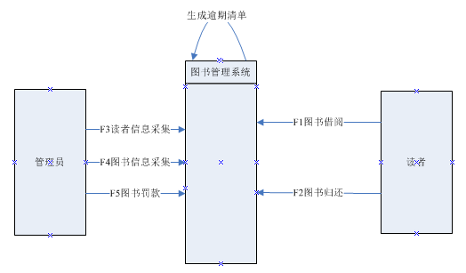
2.系统数据流程图
图2-系统数据流程图

2.3系统功能分析
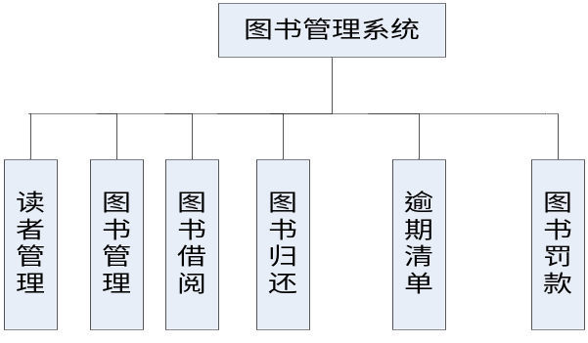图书管理系统功能模块图
图2-图书管理系统功能模块图

2.3.1读者管理
管理：读者类别设置，读者档案管理。
1.读者类别设置功能模块：搜索，新增，修改，删除功能。
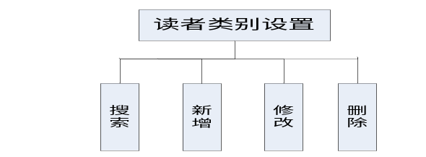功能模块图
图2-读者类别设置功能模块图
2.读者档案管理功能模块
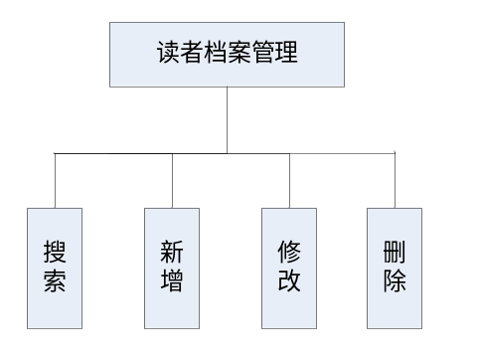 功能模块图
图2-读者档案管理功能模块图

2.3.2图书管理
图书管理：图书类别设置，图书档案管理。
1.图书类别设置功能模块：搜索，新增，修改，删除功能。
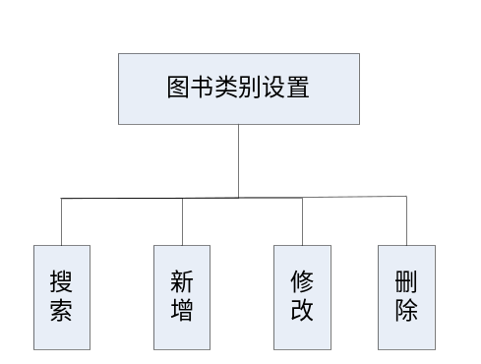 功能模块图
图2-图书档案管理功能模块图
2.图书档案管理功能模块
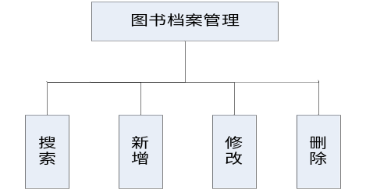功能模块图
图2-图书档案管理功能模块图

2.3.3图书流通管理
图书流通管理：图书借阅，图书归还，逾期清单，图书罚款。
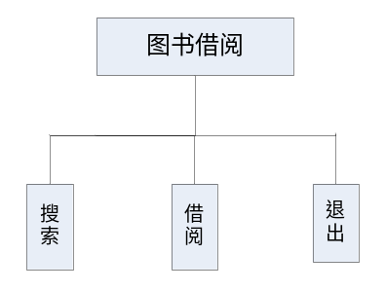1.图书借阅：借阅图书，搜索。
功能模块图
图2-图书借阅功能模块图
2.图书归还：搜索，归还图书。
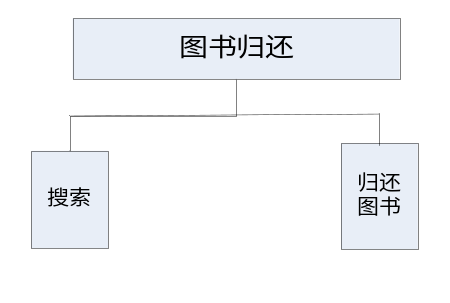功能模块图
图2-图书归还功能模块图
3.逾期清单：搜索。
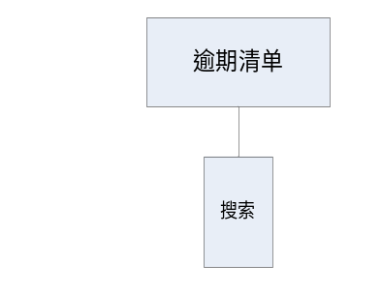功能模块图
图2-逾期清单
4.图书罚款：搜索，归还图书。
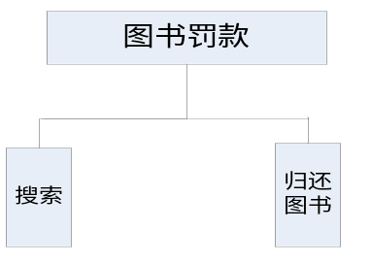功能模块图
图2- 图书罚款功能模块图

2.4数据库设计

2.4.1静态数据
1.读者类别：类型，图书册数，期刊册数，续借次数，限制图书，限制期刊；
2.读者信息：条形码，编号，姓名，性别，类型，出生日期，有效证件，证件号码，联系方式，登记日期，有效期至；
3.图书信息：条形码，编号，书名，类型，作者，译者，ISBN，出版社，价格，页码，书架名称；
4.书架：编号，书架名称；
5.图书类型：类型编号，类型名称，可借天数；
6.管理员：编号，姓名，密码。

2.4.2动态数据
1.图书借阅：状态，编号，书名，借出时间，应还时间，出版社，书架；
2.图书归还：读者编号，图书编号，读者姓名，借阅号，书名，借阅时间，应还时间；
3.图书罚款：罚款编号，读者编号，姓名，图书编号，书名，罚款日期，应罚金额，实收金额，是否交款，备注；
4.逾期清单：借阅编号，书名，图书编号，借阅时间，应还时间，续借次数，读者编号，状态，操作员。

2.4.3数据字典
表2- 出版社信息表
序号 | 属性名 | 类型 | 长度 | 主键 | NULL | 备注
1 | 出版社编号 | int | 15 | √ | 否
2 | ISBN | varchar | 40
3 | 出版社名称 | varchar | 200
表2-读者类型表
序号 | 属性名 | 类型 | 长度 | 主键 | NULL | 备注
1 | 类型 | varchar | 15 | √ | 否
2 | 图书册数 | smallint | 15
3 | 期刊册数 | smallint | 30
4 | 续借次数 | int | 10
5 | 限制图书 | bit
6 | 限制期刊 | bit
表2-读者信息表
序号 | 属性名 | 类型 | 长度 | 主键 | NULL | 备注
1 | 条形码 | varchar | 40
2 | 编号 | varvhar | 20 | √ | 否
3 | 姓名 | varvhar | 20
4 | 性别 | varvhar | 8
5 | 类型 | varchar | 20 |  | 否 | 外键
6 | 类型 | bit
7 | 出生日期 | smalldatetime
8 | 有效证件 | varvhar | 60
9 | 证件号码 | varvhar | 60
10 | 联系方式 | varvhar | 100
11 | 登记日期 | smalldatetime
12 | 有效期至 | smalldatetime
13 | 操作员 | varvhar | 20
14 | 备注 | varvhar | 100
15 | 期刊借阅次数 | int
16 | 图书借阅次数 | int
17 | 是否挂失 | bit
表2-管理员表
序号 | 属性名 | 类型 | 长度 | 主键 | NULL | 备注
1 | 编号 | varchar | 100 | √ | 否
2 | 名称 | varchar | 20
3 | 密码 | varchar | 100
4 | 图书管理 | bit |  |  | 否
5 | 期刊管理 | bit |  |  | 否
6 | 读者管理 | bit |  |  | 否
7 | 图书借还 | bit |  |  | 否
8 | 期刊借还 | bit |  |  | 否
9 | 系统设置 | bit |  |  | 否
10 | 系统查询 | bit |  |  | 否
11 | 系统排行 | bit |  |  | 否
12 | 排行榜 | bit |  |  | 否
13 | 系统维护 | bit |  |  | 否
表2-书架表
序号 | 属性名 | 类型 | 长度 | 主键 | NULL | 备注
1 | 编号 | varchar | 50 | √ | 否
2 | 书架名称 | varvhar | 200 |  | 否
表2-图书罚款表
序号 | 属性名 | 类型 | 长度 | 主键 | NULL | 备注
1 | 罚款编号 | int |  | √ | 否
2 | 图书编号 | varchar | 50 |  | 否 | 外键
3 | 读者编号 | varvhar | 20 |  | 否 | 外键
4 | 罚款日期 | smalldatetime
5 | 应罚金额 | money
6 | 实收金额 | money
7 | 是否交款 | bit
8 | 备注 | varchar | 100
表2-图书馆表
序号 | 属性名 | 类型 | 长度 | 主键 | NULL | 备注
1 | 名称 | varchar | 200 | √ | 否
2 | 馆长 | vhar | 200
3 | 负责人 | varchar | 10
4 | 电话 | varchar | 30
5 | 地址 | varchar | 200
6 | 说明 | varchar | 200
7 | 备注 | varchar | 200
表2-图书归还表
序号 | 属性名 | 类型 | 长度 | 主键 | NULL | 备注
1 | 归还编号 | int |  | √ | 否
2 | 图书编号 | varvhar | 50 |  | 否 | 外键
3 | 读者编号 | varchar | 40
4 | 退还押金 | money
5 | 归还时间 | smalldatetime
6 | 操作员 | varchar | 20
7 | 确定归还 | bit
表2-图书借阅表
序号 | 属性名 | 类型 | 长度 | 主键 | NULL | 备注
1 | 借阅编号 | int |  | √ | 否
2 | 图书编号 | varvhar | 50 |  | 否 | 外键
3 | 读者编号 | varvhar | 40
4 | 借阅时间 | smalldatetime
5 | 应还时间 | smalldatetime
6 | 续借次数 | int
7 | 操作员 | varvhar | 20
8 | 状态 | varvhar | 10

表2-图书类型表
序号 | 属性名 | 类型 | 长度 | 主键 | NULL | 备注
1 | 类型编号 | varchar | 50 | √ | 否
2 | 类型名称 | varvhar | 100
 | 可借天数 | int

表2-图书信息表
序号 | 属性名 | 类型 | 长度 | 主键 | NULL | 备注
1 | 条形码 | varchar | 40
2 | 编号 | varvhar | 50 | √ | 否
3 | 书名 | varchar | 200
4 | 类型 | varchar | 100
5 | 作者 | varchar | 100
6 | 译者 | varchar | 100
7 | ISBN | varchar | 40
8 | 出版社 | varchar | 100
9 | 价格 | money
10 | 页码 | int
11 | 书架名称 | varchar | 200
12 | 现存量 | int
13 | 库存总量 | int
14 | 入库时间 | smalldatetime
15 | 操作员 | varchar | 20
16 | 简介 | varchar | 100
17 | 借出次数 | int
18 | 是否注销 | bit |  |  | 否

2.4.4数据库逻辑结构设计
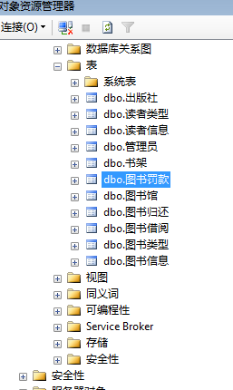
图书管理系统的所有数据存储在11张表中，打开SQL SERVER 2005,在其中新建数据库libbook，如下图2-12所示。
图2-12数据库表

第三章 主程序及登录窗体设计

3.1概述
前期的逻辑设计已经完成，现在根据前期的逻辑结构，设计图书管理系统的界面，以及内部代码实现。为了给图书管理系统设置权限管理，设置一个图书管理员登录窗口是有必要的，管理员通过输入用户名，密码可以登录到图书管理系统主窗体。主窗体有读者管理，图书管理，图书流通管理（图书借阅，图书归还，逾期清单，图书罚款）。

3.2登录窗体设计

3.2.1窗体设计
- 登陆窗体要求输入信息：用户名，密码。
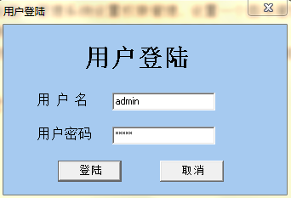
2.窗体运行截图如图3-1所示。
图3-登陆截图

3.2.2窗体程序代码
{$R *.dfm}
procedure TForm1.Button1Click(Sender: TObject);
var tuser,tpwd:string;
begin
tuser:=trim(eduser.Text);
tpwd:=trim(edpwd.text);
if(tuser='') or (tpwd='') then
Begin
ShowMessage('用户名或密码不能为空!');
end
else
Begin
ADOQuery1.Close;
adoquery1.SQL.Clear;
adoquery1.SQL.Add('select * from 管理员
where 名称='''+tuser+''' and 密码='''+ tpwd+'''');
ADOQuery1.Open;
if adoquery1.eof then
begin
ShowMessage('用户名或密码不正确请确认!');
ADOQuery1.Close;
end
else
Begin
ADOQuery1.Close;
Main.ShowModal;
Self.Hide;
end;
end;
end;
procedure TForm1.Button2Click(Sender: TObject);
begin
Application.Terminate;
end;
end.

3.3主窗体设计

3.3.1窗体设计
管理员登陆成功后，就进入了主窗体。

主窗体截图如图3-2所示
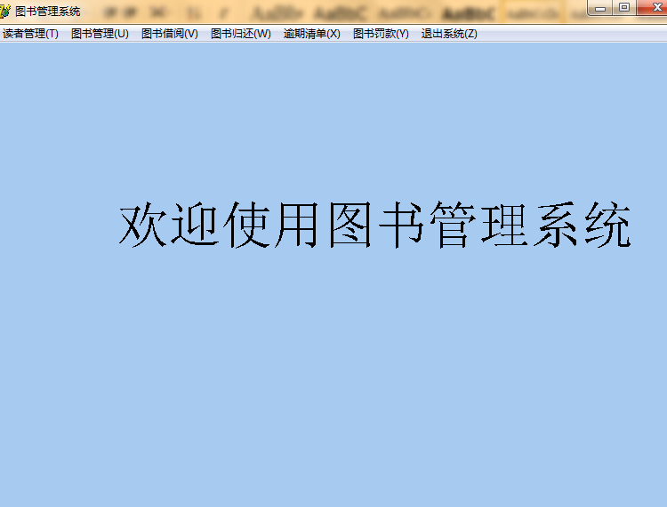
图3-主窗体截图

3.3.2窗体程序代码
{$R *.dfm}
uses UserSettingForm, BookSettingForm, UserDocuForm,BookDocuForm, BookBorrowForm, BookOrderForm,BookReturnForm,BookOverdueForm,ForfeitForm;
//-----------通过用户定义的函数，判断窗体是否已存在--------------------
function TMain.FindForm(caption: string): bool;
var i:integer;
begin
for i:=0 to main.MDIChildCount do
begin
// 通过对窗体标题判断窗体是否存在
if main.MDIChildren[i].Caption=caption then
begin
//如果窗体已存在，则恢复窗体，并返回true
SendMessage(mdichildren[i].Handle, WM_SYSCOMMAND, SC_Maximize, 0);
mdichildren[i].Enabled:=true;
mdichildren[i].Show;
mdichildren[i].SetFocus;
result:=true;
break;
end
else
//如窗体不存在，则返回false，程序将创建窗体
result:=false;
end
end;

//-------------打开读者类别设置窗体----------
procedure TMain.N2Click(Sender: TObject);
Var
newform:TUserSetting;
begin
if FindForm('读者类别设置')=false then
begin
newform:=TUserSetting.Create(application);
newform.Caption:='读者类别设置';
end;
end;
//-------------打开读者档案管理窗体----------
procedure TMain.N3Click(Sender: TObject);
Var
newform:TUserDocu;
begin
if FindForm('读者档案管理')=false then
begin
newform:=TUserDocu.Create(application);
newform.Caption:='读者档案管理';
end;
end;
//-------------打开图书类别设置窗体----------
procedure TMain.N5Click(Sender: TObject);
Var
newform:TBookSetting;
begin
if FindForm('图书类别设置')=false then
begin
newform:=TBookSetting.Create(application);
newform.Caption:='图书类别设置';
end;
end;
//-------------打开图书档案管理窗体----------
procedure TMain.N6Click(Sender: TObject);
Var
newform:TBookDocu;
begin
if FindForm('图书档案管理')=false then
begin
newform:=TBookDocu.Create(application);
newform.Caption:='图书档案管理';
end;
end;
//-------------打开图书借阅窗体----------
procedure TMain.N9Click(Sender: TObject);
Var
newform:TBookBorrow;
begin
if FindForm('图书借阅')=false then
begin
newform:=TBookBorrow.Create(application);
newform.Caption:='图书借阅';
end;
end;
//-------------打开图书归还窗体----------
procedure TMain.N10Click(Sender: TObject);
var
newform:TBookReturn;
begin
if FindForm('图书归还')=false then
begin
newform:=TBookReturn.Create(application);
newform.Caption:='图书归还';
end;
end;
//-------------查看逾期图书----------
procedure TMain.N11Click(Sender: TObject);
var
newform:TBookOverdue;
begin
if FindForm('逾期清单')=false then
begin
newform:=TBookOverdue.Create(application);
newform.Caption:='逾期清单';
end;
end;
//-------------收回图书罚款----------
procedure TMain.N12Click(Sender: TObject);
var
newform:TForfeit;
begin
if FindForm('图书罚款')=false then
begin
newform:=TForfeit.Create(application);
newform.Caption:='图书罚款';
end;
end;
procedure TMain.N13Click(Sender: TObject);
begin
Application.Terminate;
end;
procedure TMain.FormCreate(Sender: TObject);
begin
if not Assigned(form1) then
form1:= TForm1.Create(Application);
Form1.ShowModal;
end;
end.

第四章 读者管理模块设计

4.1完成读者类别设置功能

4.1.1窗体设计
读者类别设置窗体要输入的信息有：读者类型，图书册数，期刊册数，续借次数，借阅范围（单选框），该窗体还能修改已经录入的数据，且支持检索原有信息。

4.1.2运行结果
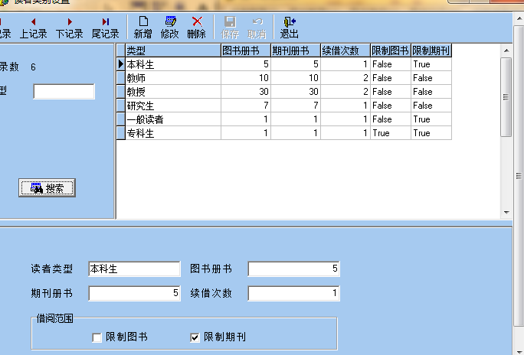
运行结果截图如图4-1所示。
图4-读者类别设置截图

4.2完成读者档案管理功能

4.2.1窗体设计
窗体功能：能搜索读者档案信息，并将搜索结果总数显示在左上角，右侧以报表形式显示搜索结果。下侧显示具体所指的那条信息。该页面对读者信息具有新增，修改，删除的功能。

4.2.2窗体代码
{$R *.dfm}
//-----------根据读者类型表中的数据更新本窗体中【类型】的下拉列表框------------
procedure TUserDocu.FormActivate(Sender: TObject);
var
name:string;
begin
inherited;
//获得读者类型表中【类型】字段的信息
adoquery2.Close;
adoquery2.SQL.Clear;
adoquery2.SQL.Add('select distinct 类型 from 读者类型');
adoquery2.Open;
//清空本窗体中的【类型】下拉列表框的内容
dbcombobox2.Items.Clear;
//根据查询到的信息重新添加下拉列表框选项
while not adoquery2.Eof do
begin
name:=adoquery2.fieldbyname('类型').AsString;
dbcombobox2.Items.Add(name);
adoquery2.Next;
end;
end;
//----------以下是在新增记录时的默认输入值-----------
//标识用户是否选择了【是否挂失】单选框
procedure TUserDocu.ToolButton6Click(Sender: TObject);
var
maxnum:integer;
newnum:string;
begin
isChecked:=0;
//自动确定新用户编号
adoquery2.Close;
adoquery2.SQL.Clear;
adoquery2.SQL.Add('select max(编号) 最大编号 from 读者信息');
adoquery2.Open;
maxnum:=adoquery2.FieldByName('最大编号').AsInteger;
maxnum:=maxnum+1;
newnum:=inttostr(maxnum);
if length(newnum)=1 then
dbedit2.Text:='000'+newnum;
if length(newnum)=2 then
dbedit2.Text:='00'+newnum;
if length(newnum)=3 then
dbedit2.Text:='0'+newnum;
//确定默认的类型
dbcombobox2.SelText:=dbcombobox2.Items.Strings[0];
end;
procedure TUserDocu.DBCheckBox1Click(Sender: TObject);
begin
inherited;
isChecked:=(isChecked)or(1);//表示已经选择了是否挂失
end;
procedure TUserDocu.ToolButton10Click(Sender: TObject);
begin
if isChecked=0 then
begin
showmessage('未选择是否挂失，请重新选择');
exit;
end;
inherited;
ischecked:=0;
end;
end.

4.2.3运行结果
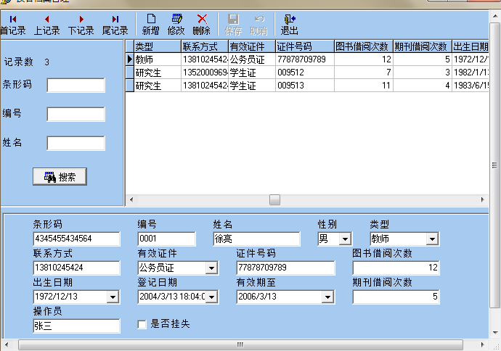
运行结果截图如图4-2所示。
图4-读者档案管理截图

第五章 图书管理模块设计

5.1完成图书类别设置功能

5.1.1窗体设计
模块功能：可搜索图书类别信息，并将搜索结果总数显示在左上角，右侧报表显示所有搜索结果，报表指针所指的一条信息被单独显示在窗体下方。窗体，还具有新增，修改，删除等功能。

5.1.2运行结果
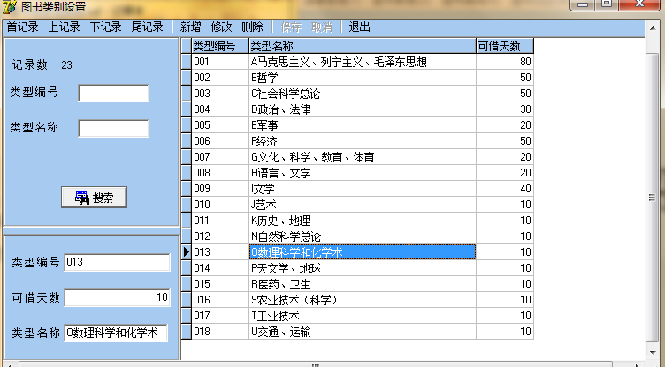
运行结果截图如图5-1所示。
图5-图书类别设置

5.2完成图书档案管理功能

5.2.1窗体设计
模块功能：可搜索图书档案管理信息，并将搜索结果总数显示在左上角，右侧报表显示所有搜索结果，报表指针所指的一条信息被单独显示在窗体下方。窗体，还具有新增，修改，删除等功能。

5.2.2窗体代码
{$R *.dfm}
procedure TBookDocu.FormActivate(Sender: TObject);
var
name:string;
begin
inherited;
//设置【出版社】下拉列表框中下拉列表项目
adoquery2.Close;
adoquery2.SQL.Clear;
adoquery2.SQL.Add('select 出版社名称 from 出版社');
adoquery2.Open;
dbcombobox2.Items.Clear;
while not adoquery2.Eof do
begin
name:=adoquery2.fieldbyname('出版社名称').AsString;
dbcombobox2.Items.Add(name);
adoquery2.Next;
end;
//设置【类型】下拉列表框中下拉列表项目
adoquery2.Close;
adoquery2.SQL.Clear;
adoquery2.SQL.Add('select 类型名称 from 图书类型');
adoquery2.Open;
dbcombobox1.Items.Clear;
while not adoquery2.Eof do
begin
name:=adoquery2.fieldbyname('类型名称').AsString;
dbcombobox1.Items.Add(name);
adoquery2.Next;
end;
//设置【书架名称】下拉列表框中下拉列表项目
adoquery2.Close;
adoquery2.SQL.Clear;
adoquery2.SQL.Add('select 书架名称 from 书架');
adoquery2.Open;
dbcombobox3.Items.Clear;
while not adoquery2.Eof do
begin
name:=adoquery2.fieldbyname('书架名称').AsString;
dbcombobox3.Items.Add(name);
adoquery2.Next;
end;
end;
procedure TBookDocu.ToolButton6Click(Sender: TObject);
var
maxnum:integer;
newnum:string;
begin
inherited;
//自动确定新用户编号
adoquery2.Close;
adoquery2.SQL.Clear;
adoquery2.SQL.Add('select max(编号) 最大编号 from 图书信息');
adoquery2.Open;
maxnum:=adoquery2.FieldByName('最大编号').AsInteger;
maxnum:=maxnum+1;
newnum:=inttostr(maxnum);
if length(newnum)=1 then
dbedit2.Text:='000000'+newnum;
if length(newnum)=2 then
dbedit2.Text:='00000'+newnum;
if length(newnum)=3 then
dbedit2.Text:='0000'+newnum;
if length(newnum)=4 then
dbedit2.Text:='000'+newnum;
if length(newnum)=5 then
dbedit2.Text:='00'+newnum;
if length(newnum)=6 then
dbedit2.Text:='0'+newnum;
//确定默认的类型
dbcombobox2.SelText:=dbcombobox2.Items.Strings[0];
//标识用户是否选择了【是否注销】单选框
isChecked:=0;
end;
procedure TBookDocu.DBCheckBox1Click(Sender: TObject);
begin
inherited;
ischecked:=(ischecked)or(1);
end;
//判断在【页码】和【价格】文本框中输入的是否是数字
procedure TBookDocu.DBEdit11KeyPress(Sender: TObject; var Key: Char);
var
input:char;
begin
inherited;
input:=key;
if (key>=#30)and(key<=#39) then
dbedit11.Text:=dbedit11.Text+input;
end;
procedure TBookDocu.DBEdit8KeyPress(Sender: TObject; var Key: Char);
var
input:char;
begin
inherited;
input:=key;
if (key>=#30)and(key<=#39) then
dbedit8.Text:=dbedit8.Text+input;
end;
end.

5.2.3运行结果
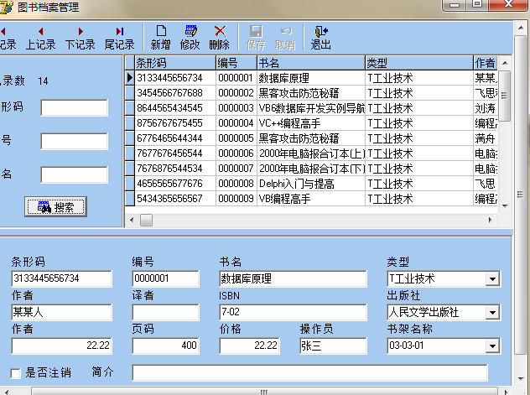
运行结果截图如图5-2所示。
图5-图书档案管理

第六章 图书流通管理模块设计

6.1完成图书借阅功能

6.1.1窗体设计
模块功能：输入读者信息按回车，再输入书籍信息按回车，点击确认借书，借书成功，窗口中的报表显示新借的书籍信息；如果点击取消借书，则回滚到借书的最初步骤，可重新借书。

6.1.2窗体程序代码
{$R *.dfm}
//-----------读者借书--------------
procedure TBookBorrow.Edit5KeyPress(Sender: TObject; var Key: Char);
var
name:string;
booktype:string;
i:integer;
begin
//确定用哪个字段进行查询
if radiobutton3.Checked then
name:=radiobutton3.Caption;
if radiobutton4.Checked then
name:=radiobutton4.Caption;
//根据输入的图书信息，加入读者新借入的图书信息
if key=#13 then
begin
//如已借出的图书数量达到借书数量限制，则提示已满，不允许再借书
if booknum-strtoint(dbedit3.text)>=0 then
begin
showmessage('达到借书数量上限，请先归还图书再借书');
exit;
end;
adoquery2.Close;
adoquery2.SQL.Clear;
adoquery2.SQL.Add('select * from 图书信息
where '+name+'='''+edit5.Text+'''');
adoquery2.Open;
if adoquery2.FieldByName('编号').AsString<>'' then
begin
//判断是否读者已借有该书，如果已有，则不允许再借
for i:=1 to 12 do
if stringgrid1.Cells[1,i]=adoquery2.FieldByName('编号').AsString then
begin
showmessage('读者已借有该书，不允许再借');
edit5.Clear;
exit;
end;
//输入图书信息
stringgrid1.Cells[0,booknum+1]:='新借';
stringgrid1.Cells[1,booknum+1]:=adoquery2.fieldbyname
('编号').AsString;
stringgrid1.Cells[2,booknum+1]:=adoquery2.fieldbyname
('书名').AsString;
stringgrid1.Cells[5,booknum+1]:=adoquery2.fieldbyname
('出版社').AsString;
stringgrid1.Cells[6,booknum+1]:=adoquery2.fieldbyname
('价格').AsString;
booktype:=adoquery2.fieldbyname('类型').AsString;
//计算图书的借书时间和归还时间
adoquery2.Close;
adoquery2.SQL.Clear;
adoquery2.SQL.Add('select * from 图书类型
where 类型名称='''+booktype+'''');
adoquery2.Open;
keeptime:=adoquery2.fieldbyname('可借天数').AsInteger;
stringgrid1.Cells[3,booknum+1]:=datetostr(date);
stringgrid1.Cells[4,booknum+1]:=datetostr(date+keeptime);
//更新借书信息
booknum:=booknum+1;
thisbook:=thisbook+1;
label6.Caption:='已借书'+inttostr(booknum)+'本';
label7.Caption:='本次借书'+inttostr(thisbook)+'本';
//清空文本框，以便输入下一本书
edit5.Clear;
//允许保存或者取消新借书的记录
toolbutton1.Enabled:=true;
toolbutton2.Enabled:=true;
end;
end;
end;
//------------确定借书，向数据库中插入新记录---------
procedure TBookBorrow.ToolButton1Click(Sender: TObject);
var
i:integer;
maxnum:integer;
begin
//自动确定借阅编号
adoquery2.Close;
adoquery2.SQL.Clear;
adoquery2.SQL.Add('select max(借阅编号) 最大编号 from 图书借阅');
adoquery2.Open;
maxnum:=adoquery2.FieldByName('最大编号').AsInteger;
maxnum:=maxnum+1;
//插入所有状态为新借的图书
for i:=1 to 12 do
if stringgrid1.Cells[0,i]='新借' then
begin
adocommand1.CommandText:='insert into 图书借阅([借阅编号],
[图书编号], [读者编号], [借阅时间], [应还时间], [续借次数], [状态])
values('''+inttostr(maxnum)+''','''+stringgrid1.Cells[1,i]+''','''+usernum+''',
'''+stringgrid1.Cells[3,i]+''','''+stringgrid1.cells[4,i]+''',''0'',''未还'')';
adocommand1.Execute;
maxnum:=maxnum+1;
end;
end;

6.1.3运行结果
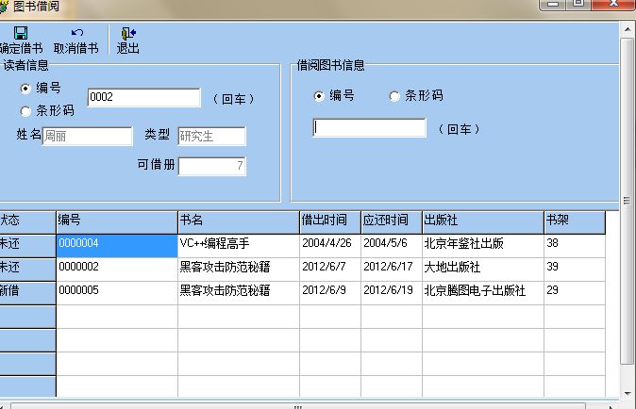
运行结果截图如图6-1所示。
图6-图书借阅截图

6.2完成图书归还功能

6.2.1窗体设计
模块功能：可搜索图书归还信息，并将搜索结果总数显示在左上角，右侧报表显示所有搜索结果，单击归还所选图书，报表指针所指的图书将被归还，同时弹出应缴罚款窗口，显示默认应交罚款数，也可修改罚款数额。

6.2.2窗体程序代码
{$R *.dfm}
procedure TBookReturn.FormShow(Sender: TObject);
//----------调用储存过程，归还图书-------------
procedure TBookReturn.BitBtn2Click(Sender: TObject);
var
returndate:TDateTime;
money:double;
forfeit,num:string;
begin
inherited;
returndate:=adotable1.FieldByName('应还时间').AsDateTime;
num:=adotable1.FieldByName('借阅编号').AsString;
//如果查询无结果，则不能归还图书
if num='' then exit;
if (date+time-returndate)>0 then
begin //计算罚款，按每天0.2元，当然也可以有其他算法
money:=0.2*(date-returndate);
//可以修改罚款的值
forfeit:= InputBox('该书已经过期，需交纳罚款', '
应交纳的罚款数额 ', floattostr(money));
adocommand1.CommandText:='exec sf_图书归还 '+num+','+forfeit;
end
else
adocommand1.CommandText:='exec sf_图书归还 '+num+',0';
adocommand1.Execute;
//刷新数据
adoquery2.Active:=false;
adoquery2.Active:=true;
adotable1.Clone(adoquery2,ltunspecified);
end;

6.2.3运行结果
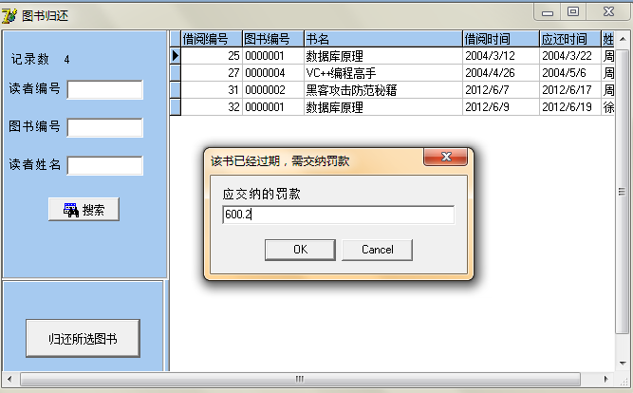
运行结果截图如图6-2所示。
图6-图书归还截图

6.3完成逾期清单功能

6.3.1窗体设计
模块功能：可搜索读者借书逾期信息。

6.3.2窗体程序代码
{$R *.dfm}
//--------------查询过期的书的信息------------------
procedure TBookOverdue.BitBtn1Click(Sender: TObject);
begin
//注销掉从父窗体中继承来的代码，因为父窗体中是从一个表中查询的
//inherited;
adoquery1.Close;
adoquery1.SQL.Clear;
adoquery1.SQL.Add('select a.*,b.*,c.* from 图书借阅 a,
图书信息 b,读者信息 c');
adoquery1.SQL.Add('where (a.图书编号=b.编号)and
(a.读者编号=c.编号)and(状态=''未还'')');
adoquery1.SQL.Add('and(c.编号 like ''%'+edit1.Text+'%'')');
adoquery1.SQL.Add('and(a.图书编号 like ''%'+edit2.Text+'%'')');
adoquery1.SQL.Add('and(c.姓名 like ''%'+edit3.Text+'%'')');
adoquery1.Open;
//将查询得到的数据通过clone命令复制到adotable中去
adotable1.Clone(adoquery1,ltUnspecified);
end.

6.3.3运行结果
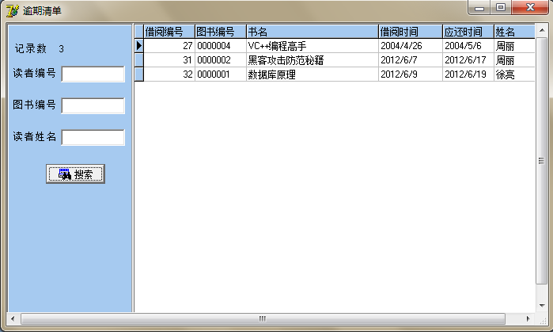
运行结果截图如图6-3所示。
图6-逾期清单截图

6.4完成图书罚款功能

6.4.1窗体设计
模块功能：可搜索图书罚款信息，并将搜索结果总数显示在左上角，右侧报表显示所有搜索结果，点击收回罚款，报表指针所指的一条信息会被处理。

6.4.2窗体程序代码
{$R *.dfm}
//----------调用储存过程，收回罚款-------------
procedure TForFeit.BitBtn2Click(Sender: TObject);
begin
//实收金额为空说明并无收款，则不进行处理
if edit4.Text='' then exit;
adocommand1.CommandText:='update 图书罚款
set 实收金额=cast('''+edit4.Text+''' as money),是否交款=1
where 罚款编号='''+dbgrid1.Fields[0].Text+'''';
adocommand1.Execute;
adoquery2.Active:=false;
adoquery2.Active:=true;
adotable1.Clone(adoquery2,ltunspecified);
end;

6.4.3运行结果
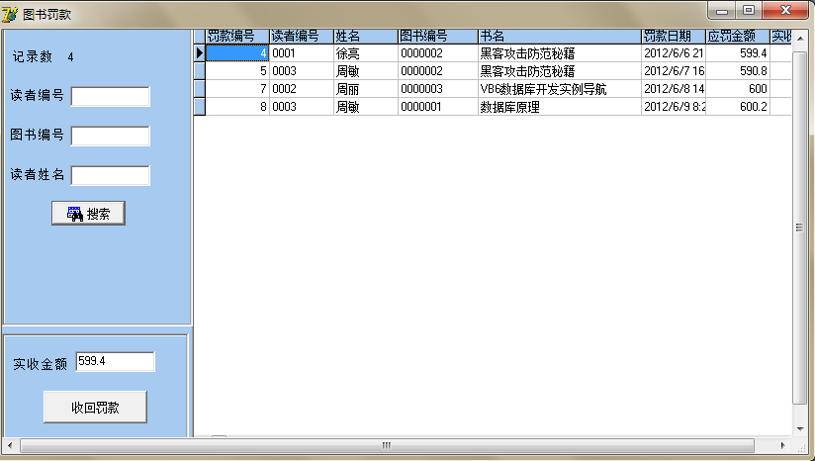
运行结果截图如图6-4所示。
图6-图书罚款截图

第七章 系统使用说明

7.1程序安装
解压程序包，在本机安装Sql Server2005,将libbook.mdf添加到数据库，数据库实例名为libbok,数据库登陆名：sa，数据库密码：sa。

7.2运行程序
1.点击“代码\lib.exe”提示输入用户名，密码。管理员默认登陆用户名：admin，密码：admin。
2.进入图书管理系统之后，可以分别对读者管理，图书管理，图书流通管理（图书借阅，图书归还，逾期清单，图书罚款）进行操作。

结 论
经过四个月的时间，毕业设计终于完成了，看到好几十页的文档以及软件成品，心里激动不已。在很大程度上，毕业设计代表了自己大学四年的学习成果，是自己大学四年的结晶。
如果说大学四年里自己最大的收获是什么，我想就是四年的时间里，在老师的熏陶和教诲之下培养的对自己本专业的热爱。兴趣是最好的老师，很庆幸自己在即将离校之际，找到了对软件工程专业的兴趣，这使我在面对一行行枯燥的代码，一个个莫名的bug时，感到的不是焦躁不安，而是发自内心的好奇与兴趣。我相信这点对自己将来的职业发展是有很大帮助的。
我这次设计的是图书管理系统的图书流通部分，所用的开发语言是delphi。对于这门语言，坦而言之，在开始毕业设计之前是重来没有接触过的。毕业设计之初，自己心里还是有点忐忑不安的，因为对delphi有太多的不了解，难免会底气不足，但是一路走来，在指导老师杨老师的帮助下一切进展的很顺利，也加深了自己对软件开发的一些了解。图书流通管理的核心部分主要包括：借书，还书，逾期罚款。软件设计的主要目的是为图书馆的信息流通提供更快捷，方便，可靠的管理。
设计过程中难免会遇到各种各样的问题，要是按照自己以前的风格，一遇到这些问题，涉及肯定就搁置不前了，但是这次我并没有那么容易的放弃，一是因为迫于“能不能毕业”的压力，二是因为有指导老师和同组成员做后盾，心里一下子就踏实了，呵呵。这次毕业设计让我认识到一点：软件开发的路上不会是一帆风顺的，不可能是没有bug的，总会遇到各种问题，即使你饱读各种书籍资料，但是不要慌张，静下心来分析，思考，总能找到正确的处理方法。人生的道路岂不是一样，不可能一路坦途，但是保持一颗永远上进的心，又有什么是不能跨过去的呢？

参考文献
[1]周志德，张燕.Delphi程序设计.北京.高等教育出版社2009.1；
[2]李云祥.Delphi程序设计基础教程[M].北京。电子工业出版社.2004；
[3]刘瑞新.Delphi程序设计基础教程[M].北京.机械工业出版社.2002
[4]WOZNIEWICZ AJ.Delhi程序员指南[M].北京.科学出版社.1999；
[5]肖建.Delphi6编程基础[M].北京.清华大学出版社.2006；
[6]何文华，李萍.SQL Server 2000 应用程序开发教程[M].北京.电子工业出版社；2004；
[7]杨滨生.Delphi诚信互设计提高与应用[M].重庆.重庆大学出版社.2004
[8]吴建、郑潮、汪杰．UML基础及Rose建模案例．人民邮电出版社．2003
[9]肖建编.Delphi编程实例教程.北京希望电子出版社.2002
[10]刘敬、严冬明、马刚主编.Delphi住宿餐饮管理系统开发实力导航.人民邮电出版社.2003
[11] 张海藩主编．软件工程导论（第四版）．清华大学出版社．2003
[12]Erich Gamma,Ricgard hebon.Design Patterns Elements of Reusable Object-Oriented Softed Software. Machinery Industry Press
[13] Ian Sommerville . Software engineering. Machinery Industry Press
[14] Asibonler . User Interface Design-Bridging the Gap from User Requirements to Design Windows.USA.IntelCorporation.2002:29-387；
[15] Seaman , Greg. Internet information manage . Computer Libray . 10417915-01
:24.

谢 辞
能够最终完成这四年的本科学习和这篇具有“敲门砖”意义的毕业设计论文，要感谢很多人，无法一一列举，挑些有代表性的说说。
首先要感谢的是我的毕业设计指导老师杨老师，感谢他严谨的教学态度，和平易近人的处人作风，颇具特色的教学方法。在我觉得时间还是很充裕的时候，杨老师总是能及时提醒我时间如流沙，稍纵即逝，能按时完成毕业设计实属老师的教诲。在本次论文设计过程中，杨老师对该论文从选题，构思到最后定稿的各个环节给予细心指引与教导,使我得以最终完成毕业论文设计。杨老师严谨的治学态度、丰富渊博的知识、敏锐的学术思维、精益求精的工作态度以及侮人不倦的师者风范是我终生学习的楷模，导师的高深精湛的造诣与严谨求实的治学精神，将永远激励着我。这几年中还得到众多老师的关心支持和帮助。在此，谨向老师们致以衷心的感谢和崇高的敬意！
其次要感谢的是我的同窗好友，在我遇到困难时，是你们给了我极大的帮助。在你们身上我看到了不求利己，只求利人的精神，使我们当代大学生应该学习的优秀榜样。还要感谢的是在百忙之中抽时间对本文进行审阅，评议和参与本人论文答辩的各位老师。
最后还要感谢学校，感谢学校给我们提供的毕业设计这个必修环节，让我们从中更深刻的理解自己所学专业的真谛！

